ОХРАНА ТРУДА в помещении лаборатории

**1. Анализ условий труда лаборатории**

Помещение, используемое под лабораторию, находится на 4 этаже 6-ти этажного здания и имеет размеры 7×8×3.5 м. Данное помещение, исходя из норм на отдельные рабочие места, соответствует ДНАОП 0.00-1.31-99. Норма площади на одного человека составляет 6 м2. Необходимая минимальная площадь помещения (на 8 человека) составляет 48 м2, что при общей площади 56 м2 удовлетворяет требованиям. Объем помещения на одного человека должен быть не менее 19.5 м3. Для данного количества работающих объем должен быть не меньше 156 м3, что удовлетворяет требованиям.

Для согласования работы оборудования с психологическими и физиологическими особенностями человека производственная деятельность рассматривается в системе «человек–машина–среда». В нашем случае в качестве человека понимается оператор ПЭВМ, машины – компьютер, среды – лаборатория. Основная цель исследования системы «Ч-М-С» – оценка состояния работника, подвергающегося вредным воздействиям в ходе работы с ПЭВМ.

Данная система Ч-М-С содержит 18 элементов: 8 человек, 8 ПЭВМ, принтер, «среда».

Система Ч-М-С приведена на рисунке 1.

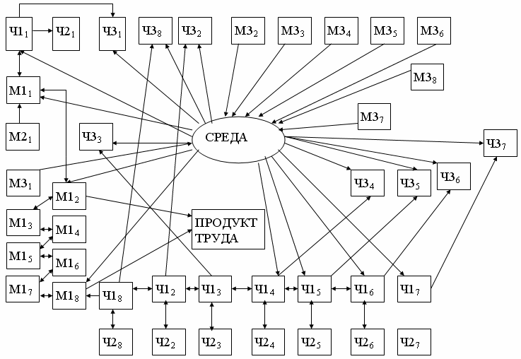

Рисунок 1. – Обобщенная система «человек–машина–среда»

Из анализа системы «Человек–Машина–Среда», представленной на рисунке 1, вытекает, что в технологическом процессе как в системе имеют место связи, приведенные в таблице 1.

Таблица 1. – Связи в системе «человек–машина–среда»

|  |  |
| --- | --- |
| Направление связи | Результат действия связи |
| С-Ч31, С-Ч32, С-Ч33, С-Ч34, С-Ч35, С-Ч36, С-Ч37, С-Ч38 | Влияние среды на человека, через физическую, умственную, зрительную усталость и т.д.; |
| Ч11-Ч31, Ч12-Ч32, Ч13-Ч33, Ч14-Ч34, Ч15-Ч35, Ч16-Ч36, Ч17-Ч37, Ч18-Ч38 | Связь выполняемой работы с физиологическим состоянием организма; |
| Ч11-Ч21, Ч12-Ч22, Ч13-Ч23, Ч14-Ч24, Ч15-Ч25, Ч16-Ч26, Ч17-Ч27, Ч18-Ч28 | Влияние характера труда на интенсивность обмена веществ; |
| Ч11-М11, Ч12-М12, Ч13-М13, Ч14-М14, Ч15-М15, Ч16-М16, Ч17-М17, Ч18-М18 | Влияние человека-оператора, осуществляющего управление на ПЭВМ; |
| Ч11-М11 | Влияние человека-оператора на технологическое оборудование при возникновении внештатных ситуаций; |
| М31-С, М32-С, М33-С, М34-С, М35-С, М36-С, М37-С, М38-С | Влияние оборудования на окружающую среду; |
| С-М11, С-М12, С-М13, С-М14, С-М15, С-М16, С-М17, С-М18 | Влияние параметров внешней среды на функционирование технологического оборудования и средств обработки информации; |
| М11-Ч11 | Информация о состоянии технологического оборудования, обрабатываемая человеком, поступающая непосредственно от объектов в рабочей зоне, либо от датчиков оборудования; |
| С-Ч11 | Влияние окружающей среды на качество работы специалиста; |
| М21-М11 | Влияние сбоев технологического процесса на работу ПЭВМ; |
| М12-ПТ, М13-ПТ, М14-ПТ, М15-ПТ, М16-ПТ, М17-ПТ, М18-ПТ, | Влияние оборудования на продукт труда в результате, которого последний меняет свой свойства |

Согласно ГОСТ 12.0.003-74 в данной системе «Ч-М-С» могут иметь место следующие опасные и вредные факторы:

а) физические;

б) химические;

в) биологические;

г) психофизиологические.

В рассматриваемом помещении имеют место вредные и опасные факторы первой и четвертой группы.

Физические опасные и вредные производственные факторы.

1. Повышенный уровень шума, согласно ГОСТ 12.1.003-83, источниками которого являются печатающие устройства и установки кондиционирования. Воздействие шума на организм человека приводит к снижению остроты зрения, зрительной адаптации, нарушает восприятие зрительной информации и снижает производительность труда на 30-60%. Фактический суммарный уровень шума в данной лаборатории составляет 55 дБ, т.к. в помещении работают 9 машин (8 ПЭВМ и 1 принтер).
2. Повышенная температура внешней среды, возникает в результате одновременной работы вычислительной техники и осветительных установок, которые значительную часть потребляемой электроэнергии преобразуют в тепловую. Воздействие этого фактора на организм человека приводит к излишним затратам энергии на нормализацию теплового баланса, следствием чего является ощущение дискомфорта и снижение работоспособности. Летом 34°С, и 25°С зимой.
3. Повышенное значение напряжения в электрической цепи, замыкание которой может произойти через человека. Это может привести к электроударам, действие которых на организм человека делится на биологическое (раздражение и возбуждение нервных и мышечных тканей) и механическое (разрывы кожного покрова, вывихи), как вторичное воздействие тока.
4. Недостаточная освещенность рабочей зоны, причиной которой могут быть широкий диапазон изменения и непостоянство естественного света, неправильный выбор средств искусственного освещения и их расположения, неправильное использование отраженного света. Этот фактор вызывает утомление глаз, снижение работоспособности, может привести к патологическому ухудшению зрения человека. Освещенность рабочей поверхности в лаборатории составляет 330 лк.
5. Отсутствие или недостаток естественного света*,* причиной которого могут стать следующие источники: площадь и ориентация окон, степень чистоты стекла окон, окраска стен и пола помещения. Естественное освещение имеет важное физиолого-гигиеническое значение для работающих. Кроме того, естественное освещение имеет и психологическое действие, создавая для работающих ощущение непосредственной связи с окружением. Коэффициент естественного освещения в лаборатории составляет 2.1%.
6. Повышенный уровень электромагнитных излучений, источниками которого являются электронно-лучевые трубки мониторов ЭВМ. Воздействие этого фактора на организм человека приводит к заболеваниям нервной системы, раку. При частоте 5 Гц – 2 кГц значение составляет менее 25 В/м.
7. Психофизиологические вредные факторы. Источниками психофизиологического фактора является нерациональная организация рабочего места, напряженность труда.

Все эти факторы способствуют изменению у человека функционального состояния центральной нервной системы, нервно-мышечного аппарата рук (при работе с клавиатурой ввода информации):

* умственное перенапряжение;
* перенапряжение зрительных анализаторов;
* монотонность труда;
* эмоциональные перегрузки;
* статические перегрузки.

**2. Техника безопасности**

Энергоснабжение лаборатории осуществляется от трехфазной сети 380/220 В с глухозаземленной нейтралью, переменного тока частотой 50 Гц.

Электрооборудование, использующееся в лаборатории согласно ПУЭ относится к установкам напряжением до 1000 В.

Условия, создающие особую опасность (особая сырость, химически активная или органическая среда, токопроводящая пыль и др.) в данном помещении отсутствуют. Поэтому по степени опасности поражения электрическим током(ПУЭ-85) помещение лаборатории относится к классу помещений без повышенной опасности, т.к. отсутствует возможность одновременного прикосновения человека к заземленным металлическим поверхностям и корпусу ПЭВМ.

Для снижения опасности поражения человека электрическим током проведём следующие мероприятия технического характера:

Т.к. в лаборатории используется сеть с заземленной нейтралью до 1000В, то согласно ГОСТ 12.1.030-81 все металлические конструкции и части оборудования НИЛ, доступные для прикосновения человека и не имеющие других видов защиты, обеспечивающих электробезопасность, должны подлежать занулению (защитное заземление не эффективно).

Нулевой защитный проводник обеспечивается надежностью соединений; обеспечиваться непрерывность цепи от каждого корпуса электроустановки до нейтрали источника.

Дополнительно применяется повторное заземление нулевого провода с целью снижения потенциала зануленных корпусов и напряжения прикосновения. Шина зануления доступна для осмотра. Величина рабочего заземления составляет 4 Ом, каждого повторного заземления нулевого провода 30 Ом согласно ПЭУ-85.

Проводить периодический контроль изоляции не реже раза в год измерением ее активного сопротивления при испытании повышенным напряжением в течение 1 минуты.

Организационные меры согласно ДНАОП 0.00-4.12-99: а) использовать плакаты наглядной агитации; б) обеспечить нормальный режим труда и отдыха рабочим: время непрерывной работы не более 4-х часов; 10-ти минутные перерывы через каждый час работы.

**3. Расчет заземления нулевого провода**

Определим расчетное удельное сопротивление почвы по формуле:

, (1)

где  – коэффициент сезонности – 1.3; р – удельное сопротивление почвы (10000 Ом для суглинка).

Получаем: =1.3*10000=130 Ом*м.

В качестве заземлителя выберем трубчатый электрод длиной 3,5 м и диаметром 0.07 м из стали.

Рассчитаем сопротивление растекания тока одного заземлителя по формуле:

, (2)

где Н – расстояние от поверхности земли до середины заземлителя; L – длина электрода; d – диаметр электрода.

Тогда получаем:

 Ом.

Необходимое количество равноудаленных объединенных электродов найдем по формуле (3).

, (3)

где  – коэффициент экранирование вертикальных электродов = 0.85.

Тогда .

Теперь рассчитаем длину общей полосы и сопротивление с учетом коэффициента экранирования горизонтального трубчатого электрода:

l = a * (n – 1), (4)

где а – расстояние между электродами =3 м; n =2 – количество электродов.

Тогда l=3*(2–1)=3 м.

Сопротивление полосы:

, (5)

где h – глубина заложенной полосы – 0.8 м; b – ширина – 0.15 м.

Тогда  Ом.

Результирующее сопротивление электродов и соединительной полосы:

. (6)

 Ом.

Полученное сопротивление не превышает допустимого.

**4. Производственная санитария и гигиена труда**

Работы выполняемые операторами ЭВМ относятся к категории Iа – легкие работы (до 120 ккал./ч.) согласно ГОСТ 12.1.005-88, так как они не связаны с переноской тяжестей.

Значения микроклиматических параметров, обеспечивающих комфортные условия работникам данной категории, согласно ГОСТ 12.1.005-88 приведены в таблице 2.

Таблица 2. – Оптимальные значения параметров микроклимата

|  |  |  |  |
| --- | --- | --- | --- |
| Период года | Температура, °С | Относительная влажность, % | Скорость движения воздуха, м/с |
| Холодный | 22-24 | 40-60 | ≤0.1 |
| Теплый | 23-25 | 40-60 | ≤0.1 |

Для обеспечения установленных норм микроклиматических параметров и чистоты воздуха используется кондиционер. В помещении обеспечивается приток свежего воздуха, количество которого составляет 50–60 м3 на одного человека.

Для обеспечения этих условий предусмотрено подвергать подаваемый в лабораторию воздух двухступенчатой очистке в системе кондиционирования.

Для предварительной очистки используются фильтры второго и третьего классов (типа ФСВУ, ФППУ), а для окончательной очистки – фильтры тонкой очистки первого и второго классов (типа ФПП, ФЯП).

Для поддержки установочных параметров микроклимата в исследуемом помещении вполне достаточно 1-го кондиционерa типа Tadiran TNL S 9 H.

Согласно ДНАОП 0.00-1.31-99 необходимо обеспечить уровень шума (звукового давления) в пределах 50-55 дБА.

В лаборатории используются следующие меры защиты от шума:

а) применяются упругие прокладки между основанием машины и поверхностью опоры;

б) применяется звукопоглощающая облицовка, глушители.

Для защиты работающих от воздействия электромагнитного излучения на компьютерах установлен защитный экран, который включает прозрачный проводящий слой с удельным сопротивлением менее 0,01–0,001 Ом⋅м, что позволяет снизить уровень напряженности до 5 В/м в соответствии с ГОСТ 12.1.045-84.

Согласно СНиП II-4-79, зрительная работа оператора ПЭВМ является работой высокой точности: наименьший размер объекта различения 0,3–0,5 мм, разряд зрительной работы – III, подразряд – В.

Планировка рабочего местаудовлетворяет требованиям ГОСТ 12.2.032-78 и ДНАОП 0.00-1.31-99 удобства выполнения работ и экономии энергии и времени оператора, рационального использования производственных площадей и удобства обслуживания устройств ЭВМ.

Размеры стола: высота – 725 мм, ширина – 600 мм, глубина – 800 мм. Рабочий стол имеет место для ног высотой 600 мм, шириной – 500 мм, глубиной на уровне колен – 450 мм, а на уровне вытянутых ног – 650 мм. Рабочий стол оснащен подставкой для ног шириной 300 мм, глубиной – 400 мм, с возможностью регулировки высоты в пределах 150 мм, и угла наклона опорной поверхности – в пределах 20°. Подставка имеет рифленую поверхность и бортик на переднем краю высотой 10 мм.

Рабочее сидение пользователя ПЭВМ имеет следующие основные элементы: сидение, спинку и стационарные или съемные подлокотники. Рабочее сидение регулируется по высоте, углу наклона сидения и спинки, высоте подлокотников. Регулирование каждого параметра независимы. Ширина и глубина сидения 400 мм. Высота поверхности сидения регулируется в пределах 400–500 мм, а угол наклона поверхности – от 15о вперед до 5°назад. Высота спинки сидения составляет 300 мм, а ширина – 380 мм. Угол наклона спинки регулируется в пределах 0–30° от вертикального положения.

Схема размещения оборудования в лаборатории – на рисунке 2.

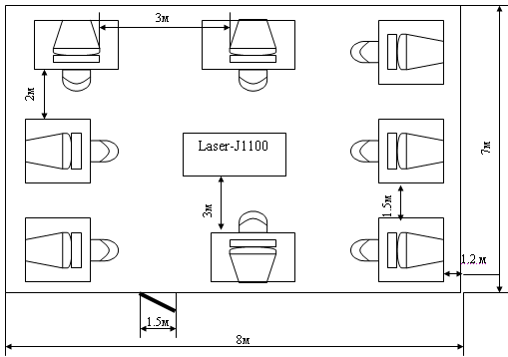

Рисунок 2. – Размещение оборудования в лаборатории

Клавиатуру находится на столе на высоту по отношению к полу 630 мм. Как часто используемое средство отображения информации, дисплей помещен на столе. Его экран расположен в вертикальной плоскости под углом 15° от нормальной линии взгляда, в горизонтальной плоскости 60°.

Во избежание перенапряжения органов зрения соблюдено расстояние до монитора 50–70 см.

**5. Пожарная безопасность**

По пожароопасности рассматриваемое помещение, согласно СНиП 2.09.05-85, относится к категории В – пожароопасное, так как в помещении находятся твердые горючие и трудно горючие вещества и материалы, которые при взаимодействии с кислородом воздуха способны только гореть.

По степени огнестойкостиданное помещение относится к 1-й степени огнестойкости по СНиП 2.01.02-85 (выполнено из кирпича, которое относится к несгораемым материалам).

В рассматриваемом помещении находятся ПЭВМ, в которых очень высокая плотность размещения элементов электронных схем. Сама ПЭВМ представляет собой пожарную опасность, так как при повышении температуры отдельных узлов возможно оплавление изоляции соединительных проводов, которое ведет к короткому замыканию, сопровождающееся, в свою очередь, искрением.

Возможные причины пожара:

а) перегрузка в электросети;

б) короткое замыкание;

в) разрушение изоляции проводников.

Пожарная безопасность в лаборатории обеспечивается в соответствии с ГОСТ 12.1.004-91 системой предотвращения пожара, противопожарной защиты и организационно-техническими мероприятиями.

Система противопожарной защиты согласно ГОСТ 12.4.009-83:

а) установлено автоматическая пожарная сигнализация на дымовых извещателях ДИП-1, из расчета 2 шт. на каждые 20 м2 площади помещения, учитывая высокую стоимость оборудования, наличие скрытых коммуникаций и специфику загорания ЭВМ. Т.е. на площадь 56 м2 необходимо 4 дымовых извещателя.

б) размещены 2 углекислотных огнетушителя ОУ-5 (ручные) из расчета 1 огнетушитель на 40–50 м2.

Организационные мероприятия:

а) проводится инструктаж персонала по ТБ;

б) разработаны мероприятия по действиям администрации на случай возникновения пожара;

в) схема эвакуации при пожаре помещена на видном месте;

г) ширина дверного проема на случай эвакуации 1,5 м., высота 2 м.

Схеме эвакуации при пожаре изображена на рисунке 3. Входов в помещении – один.

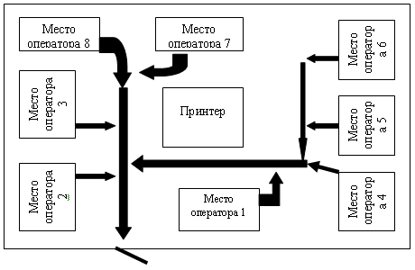

Рисунок 3. – Схема эвакуации сотрудников при пожаре

**Список литературы**

1. Охрана труда в радио- и электронной промышленности / под ред. С.П. Павлова. – М.: Радио и связь, 2005. – 200с.
2. Долин П.Д. Справочник по ТБ. – М.: Радио и связь, 2009. – 780с.
3. ГОСТ 12.1.004-91 ССБТ Пожарная безопасность. Общие требования.
4. ДНАОП 0.03-3.01-71. Санитарные нормы проектирования промышленных предприятий СН245-71.